**Exercise**

2파운드를 만드는 가짓수를 구하는 문제입니다.

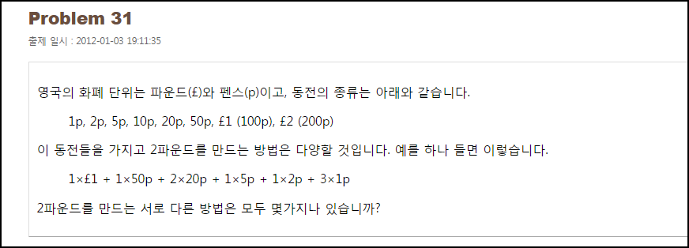

**Solution_code**

단순 반복문으로 해결했으나, 추가적으로 **DP(동적 탐색법)**을 이용해서 하는 방법을 알 수 있었습니다. 이해될 듯 말듯.. 잘 안되는.. 추후 다시 한번 DP 는 살펴보는 걸로..

|  |  |  |
| --- | --- | --- |
| **1**  **2**  **3**  **4**  **5**  **6**  **7**  **8**  **9**  **10**  **11** | **Count = 0**  **for b in range(0,201,200):**  **for c in range(b,201,100):**  **for d in range(c,201,50):**  **for e in range(d,201,20):**  **for f in range(e,201,10):**  **for g in range(f,201,5):**  **for i in range(g,201,2):**  **Count += 1**  **#print Count**  **print "[+]",Count** | [cs](http://colorscripter.com/info#e) |

**Result**

